# 高创集群&项目部署指导书

# 装机要求

**操作系统：** Centos 7.5.1804

**磁盘划分：**

1. 除/，/boot，swap以外，剩余磁盘均挂载到/opt下

1. /boot 和swap规划完成后，剩余磁盘直接挂载至/目录下
2. 规划系统必要分区如/boot，swap后，剩余磁盘先不做分区和挂载，待装机成功后自由划分（不推荐）

**文件系统格式：必须统一使用ext4文件系统！！**

# 服务器小型化平台搭建

## 服务器小型化集群搭建

### 安装环境准备

解压tar包，进入GoSunBigDataDeploy目录，执行环境部署脚本

tar zxvf GoSunBigDataDeploy.tar.gz

cd /opt/GoSunBigDataDeploy/

执行命令：

sh env.sh

env.sh包含：

1. 本节点上安装dos2unix
2. 关闭防火墙，关闭selinux
3. 安装docker，docker-compose
4. 配置docker镜像库地址

启动docker服务

执行命令：

systemctl start docker

### 组件及服务的安装和启动

#### 安装和启动

进入docker-compose目录

执行docker-compose up -d（第一次执行会从镜像库上拉取镜像，会比较慢）

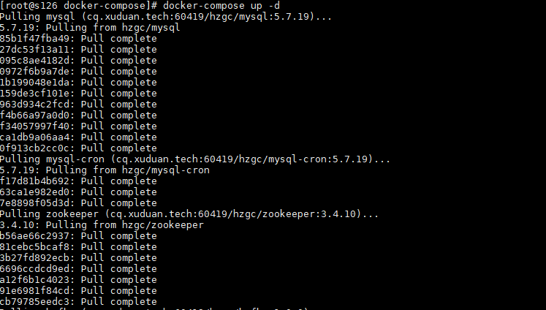



#### 验证服务可用性

## 项目部署

### 部署算法库

#### 分发配置

cd /opt/GoSunBigDataDeploy/project/bin/

sh gosunlib-deploy.sh

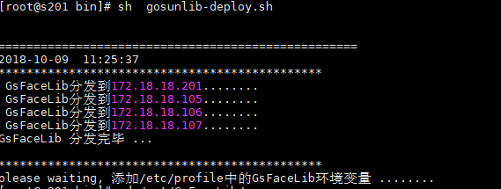

#### 配置算法库

##### 修改图片解析方式

cd /opt/GsFaceLib/

vim facelib.config

修改为device=CPU



##### 验证算法库的环境变量

cat /etc/profile 如若不生效在需要执行 source /etc/profile



### 部署Collect

#### 修改FTP配置文件

vim /opt/GoSunBigDataDeploy/project/conf/collect-deploy.properties

参数说明：

ftp.type 服务器存储数据类型：face（人脸），person（行人），car（汽车）

haproxy 代理节点ip

ftp.iplist ftp服务器列表

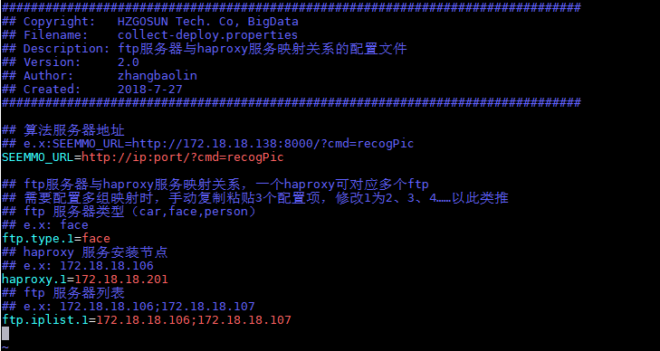

分发Collect模块

cd /opt/GoSunBigDataDeploy/project

sh bin/collect-deploy.sh

#### 启动FTP

cd /opt/Collect

sh bin/start-ftpserver.sh

查看Ftp是否启动成功

tailf logs/ftpserver.log

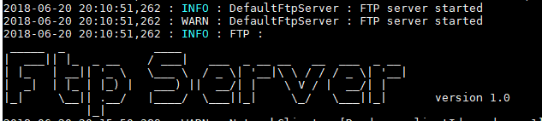

### 部署GoSunBigData

#### 修改配置文件

vim /opt/GoSunBigDataDeploy/project/conf/project-deploy.properties

只需要配置Spring_cloud的ip和端口

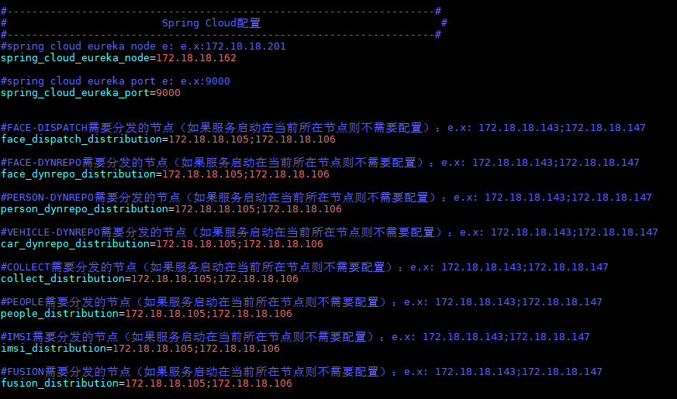

#### 执行部署脚本

cd /opt/GoSunBigDataDeploy/project/bin/

sh project-deploy.sh

#### Cluster模块（建表，验证，启动job）

执行建表脚本

cd /opt/GoSunBigDataDeploy/project/bin/

sh create-tables.sh

##### 验证Es索引

查看es索引是否创建成功，在浏览器中输入，如出现下图类似的，则

人脸：http://172.18.18.181:9200/dynamicface?pretty

行人：http://172.18.18.181:9200/dynamicperson?pretty

车辆：http://172.18.18.181:9200/dynamiccar?pretty

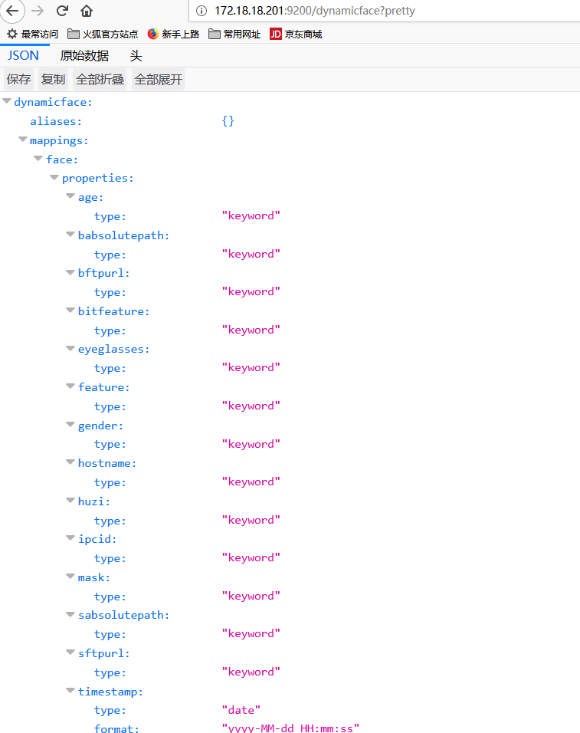

##### 验证Spark

查看spark-udf

输入hive

show functions

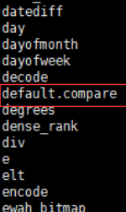

##### 启动start-kafka-to-parquet.sh

cd /opt/GoSunBigData/Cluster/spark/bin

执行命令 sh start-kafka-to-parquet.sh

##### 启动azkaban任务

cd /opt/GoSunBigData/Cluster/azkaban/bin

sh create-schedule-job-to-zip.sh

cd zip 进入压缩包目录

ll 查看压缩包

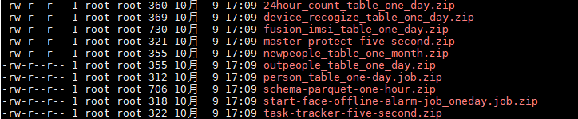

具体说明：

24hour_count_table_one_day.zip ---24小时抓拍次数(按天调度)

device_recogize_table_one_day.zip ---设备抓拍次数记录(按天调度)

fusion_imsi_table_one_day.zip ---数据融合记录(按天调度)

newpeople_table_one_month.zip ---建议迁入人口记录(按月调度)

outpeople_table_one_day.zip ---建议迁出人口记录(按天调度)

person_table_one-day.job.zip ---大文件合并(按天调度)

schema-parquet-one-hour.zip ---小文件合并(按小时调度)

start-face-offline-alarm-job_oneday.job.zip

task-tracker-five-second.zip

master-protect-five-second.zip

把压缩包拷贝到本地

进入Azkaban网页 [https://172.18.18.201:8443启动定时任务](https://172.18.18.103:8443启动定时任务)

点击Create Project

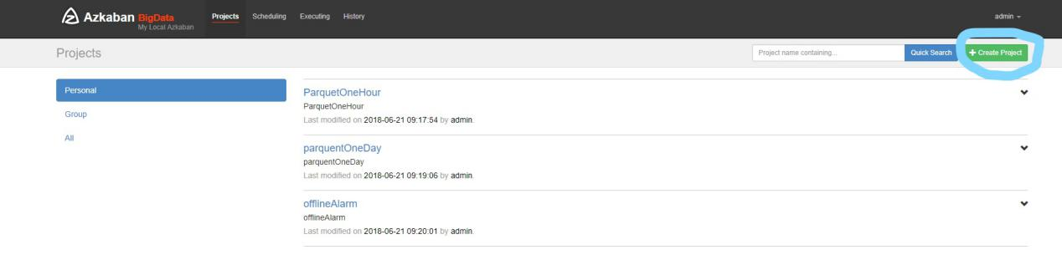

填写Name和Description然后点击Create Project

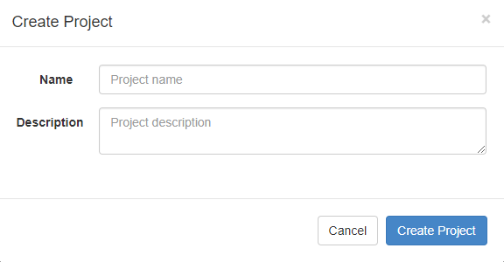

点击Upload上传对应的三个zip包，上传成功后点击Upload

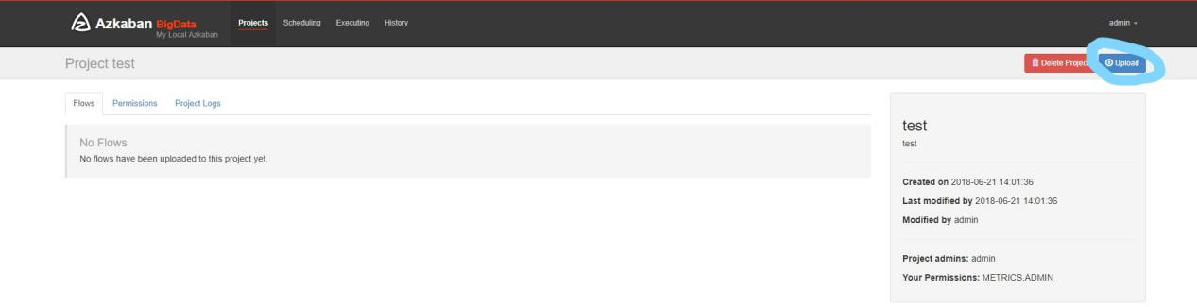



点击Execute Flow然后点击Schedule

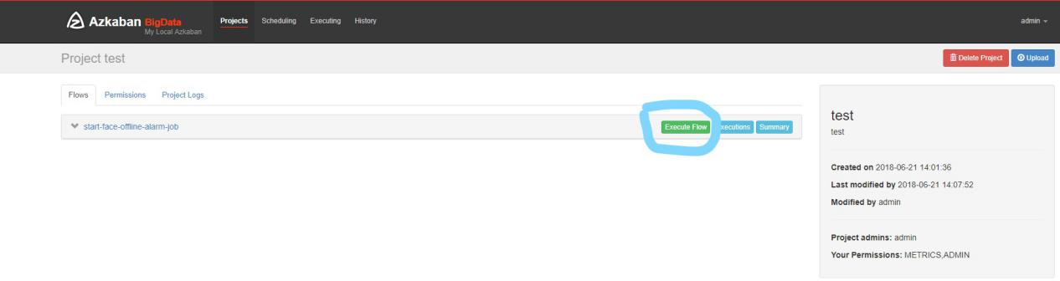

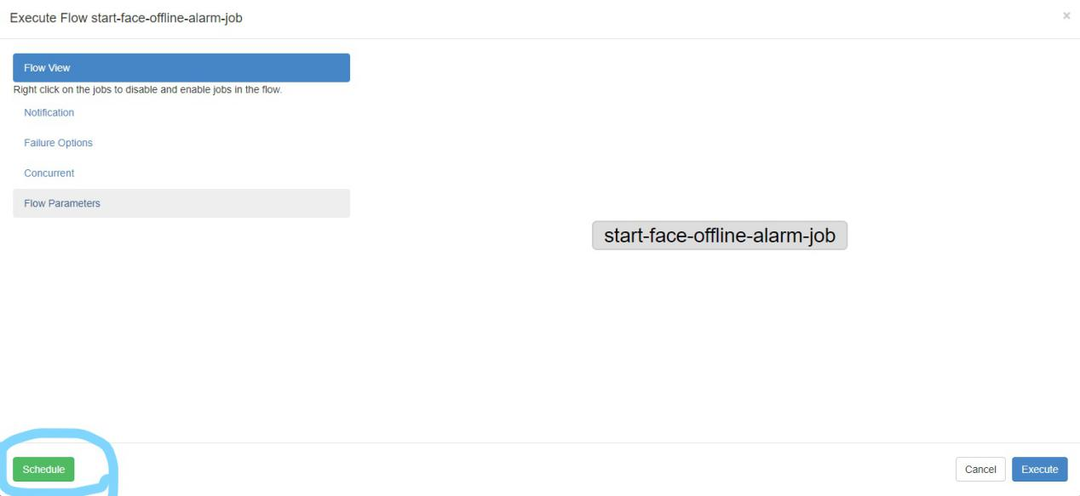

填写对应的Time(可以往后填一点)和Date(选择当天就ok)，Recurrence中Days根据ZIP包的名称进行选择，然后点击Schedule，然后点击Continue就ok了

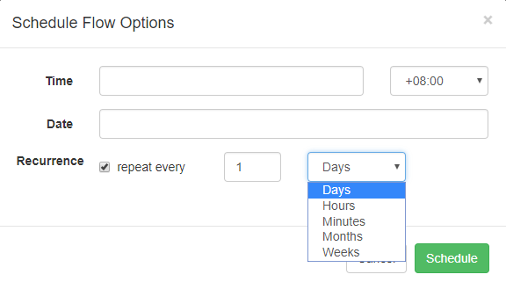

#### 微服务模块

Basic目录：collect face-dispatch face-dynrepo person-dynrepo vehicle-dynrepo

Cloud目录：fusion imsi-dynrepo people

服务启动方法以collect模块为例：

启动collect服务

cd /opt/GoSunBigData/Service/Basic/collect

sh bin/start-collect.sh

停止collect服务

sh bin/stop-collect.sh

tailf log/2018-10-09.collect.0.log 查看服务是否启动成功



Collect，face-dispatch，face-dynrepo，person-dynrepo，vehicle-dynrepo，fusion，imsi-dynrepo，people服务启动与上面步骤类似(服务启动完成后jps查看下对应的服务进程是否启动成功)